**BÀI 37. SINH SẢN Ở SINH VẬT**

Môn học: KHTN - Lớp: 7

**(Thời gian thực hiện: tiết 44,45,46,47,48 )**

**I. Mục tiêu**

**1. Năng lực**

1.1. Năng lực khoa học tự nhiên

- Nhận thức khoa học tự nhiên: Phát biểu được khái niệm sinh sản, khái niệm sinh sản vô tính, khái niệm sinh sản hữu tính. Phân biệt được sinh sản vô tính và sinh sản hữu tính. Phân biệt được các hình thức sinh sản sinh dưỡng (vô tính) ở thực vật với các hình thức sinh sản vô tính ở động vật. Phân biệt sinh sản hữu tính ở thực vật và động vật. Nêu được vai trò của sinh sản vô tính, sinh sản hữu tính trong thực tiễn. Mô tả được quá trình sinh sản hữu tính ở thực vật: Mô tả được các bộ phận của hoa lưỡng tính và phân biệt được với hoa đơn tính; mô tả được thụ phấn, thụ tinh và lớn lên của quả. Mô tả được quá trình sinh sản hữu tính ở động vật.

-Tìm hiểu tự nhiên: Lấy được ví dụ minh hoạ đối với các hình thức sinh sản vồ tính và hình thức sinh sản hữu tính ở sinh vật (hoa đơn tính, hoa lưỡng tính, động vật đẻ con, động vật đẻ trứng).

-Vận dụng kiến thức, kĩ năng đã học: Trình bày được một số ứng dụng của các hình thức sinh sản vò tính, sinh sản hữu tính trong thực tiễn.

**1.2. Năng lực chung**

- Tự chủ và tự học: Chủ động, tích cực thực hiện các nhiệm vụ của bản thân khi tìm hiểu sinh sản ở sinh vật.

- Giao tiếp và hợp tác: Tập hợp nhóm theo đúng yêu cầu, nhanh và đảm bảo trật tự. Xác định nội dung hợp tác nhóm: Lấy được các ví dụ về sinh sản đối với sinh vật. Nhận biết đặc điểm sinh sản của 1 số loài sinh vật và hình thức sinh sản tương ứng. Phân biệt các hình thức sinh sản vô tính và sinh sản hữu tính; Mô tả được quá trình sinh sản vô tính và sinh sản hữu tính ở thực vật, động vật.

- Giải quyết vấn đề và sáng tạo: Vận dụng linh hoạt các kiến thức, kĩ năng nhận biết những ứng dụng của sinh sản vô tính vào thực tiễn.

2. Phẩm chất

Có niềm tin yêu khoa học.

Quan tâm đến nhiệm vụ của nhóm.

Có ý thức hoàn thành tốt các nội dung thảo luận trong bài học.

Luôn cố gắng vươn lên trong học tập.

**II. Thiết bị dạy học và học liệu**

**1. Giáo viên**

- Máy chiếu, laptop.

- Hệ thống câu hỏi và phiếu học tập.

**2. Học sinh:**

- Học bài cũ ở nhà và hoàn thành yêu cầu cuả GV

- Giấy A3, A1 bút dạ.

- Đọc nghiên cứu và tìm hiểu trước bài ở nhà.

**III. Tiến trình dạy học:**

***A. Khởi động***

***Hoạt động 1: Xem tranh / video mở bài***

a. Mục tiêu: Tạo ra cho học sinh hứng thú để học sinh bày tỏ được sự hiểu biết cá nhân về sinh sản ở sinh vật.

b. Tổ chức thực hiện

|  |  |
| --- | --- |
| **Hoạt động của GV và HS** | **Nội dung** |
| ***\*Chuyển giao nhiệm vụ học tập***  GV chiếu hình và phổ biến luật chơi:  1. Chia lớp thành 2 đội. Mỗi đội cử 2 bạn lên chơi.  2. Trong thời gian 1 phút đội nào viết ra được đáp án đúng và nhanh hơn thì đội đó sẽ chiến thắng.    HS theo dõi hình ảnh, phân tích thông tin và ghi nhớ luật chơi | **I. KHÁI NIỆM SINH SẢN**  **II. SINH SẢN VÔ TÍNH Ở SINH VẬT**  **III. SINH SẢN HỮU TÍNH Ở SINH VẬT** |
| ***- GV Giao nhiệm vụ:***  Trả lời câu hỏi cuối hình  - HS Nhận nhiệm vụ |
| ***\*Thực hiện nhiệm vụ học tập***  *+* Các thành viên trong lớp quan sát, phân tích và phán đoán thông tin.  + Các cá nhân trong nhóm phối hợp hoàn thành nhiệm vụ theo yêu cầu của GV  *- Giáo viên:* Theo dõi và bổ sung khi cần. |
| ***\*Báo cáo kết quả và thảo luận***  - GV gọi ngẫu nhiên học sinh trình bày đáp án của nhóm, những HS trình bày sau không trùng nội dung với HS trình bày trước. GV liệt kê đáp án của HS trên bảng |
| ***\*Kết luận và nhận định***  - Học sinh nhận xét, bổ sung, đánh giá:  - Giáo viên nhận xét, đánh giá, chốt lại và đặt vấn đề vào bài:  ->Giáo viên nêu mục tiêu bài học:  Vì sao hình 1,3,4 là sinh sản ở động vật; hình 2 không phải là sinh sản ở động vật?  Để trả lời được câu hỏi đó?  🡪 GV Giới thiệu nội dung bài học |

***B. Hình hành kiến thức mới:***

***Hoạt động 1: Tìm hiểu sinh sản của sinh vật***

a. Mục tiêu: Từ việc quan sát Hình 28.1, hoàn thành sơ đồ GV hướng dẫn HS nhận biết được dấu hiệu, đặc điểm, hình thức sinh sản của sự sinh sản để từ đó HS rút ra được khái niệm sinh sản ở sinh vật.

b. Tổ chức thực hiện

|  |  |
| --- | --- |
| **Hoạt động của GV – HS** | **Nội dung** |
| ***\*Chuyển giao nhiệm vụ học tập***  Tìm hiểu thông tin trong SGK:  1. Hoàn thành sơ đồ theo mẫu dưới đây về các thế hệ trong 1 gia đình?    2. Nhận xét số lượng các thành viên trong gia đình sau 3 thế hệ. Sự gia tăng các thành viên nhờ quá trình nào?  Thảo luận nhóm đôi (5 phút):  3. Hoàn thành PHT 1:  4. Sinh sản của sư tử có gì khác với sinh sản của cây dâu tây?  Làm việc cấ nhân trả lời câu hỏi: 5. Sinh sản là gì? Ở sinh vật có những hình thức sinh sản nào?  - HS Nhận nhiệm vụ | **I. Tìm hiểu khái niệm về sinh sản**   * Sinh sản là quá trình tạo ra những cá thể mới, đảm bảo sự phát triển liên tục của loài.   - Gồm 2 hình thức:  + Sinh sản vô tính    + Sinh sản hữu tính |
| ***\* Thực hiện nhiệm vụ học tập:***  ***+*** Thảo luận nhóm đôi trong 5’ hoàn thành câu 1,2,3,4 Sau khi thảo luận xong, nhóm nào xung phong trình bày có chất lượng tốt sẽ được tặng điểm Sau đó cá nhân HS trả lời câu 5 |
| ***\* Báo cáo kết quả:***  ***+*** 2 nhóm đại diện lên bảng trình bày kết quả  + Nhóm khác nhận xét  + GV nhận xét sau khi các nhóm đã có ý kiến nhận xét bổ sung  2 cá nhân trả lời câu 5 |
| ***\*Kết luận và nhận định***  - GV Hoàn thiện, chốt kiến thức:  - HS Ghi kết luận vào vở  GV chuyển ý sang phần II. |

***Hoạt động 2: Tìm hiểu khái niệm sinh sản vô tính***

a. Mục tiêu: Từ việc đọc thông tin và quan sát Hình 37.3; 37.4 trong SGK, HS nhận biết được khái niệm và đặc điểm của sinh sản vô tính.

b. Tổ chức thực hiện

|  |  |
| --- | --- |
| **Hoạt động của GV – HS** | **Nội dung** |
| ***\*Chuyển giao nhiệm vụ học tập***  + Hoạt động nhóm 8 theo kĩ thuật khăn trải bàn.  + Cá nhân hoàn thành:  1. Phiếu học tập số 2  2. Sinh sản ở trùng biến hình và cây dây nhện có sự kết hợp giữa giao tử đực và giao tử cái không? Vì sao?  3. Sinh sản ở cây dây nhện có gì giống và khác với sinh sản ở trùng biến hình?  4. Sinh sản vô tính là gì? Cho VD.  + Nhóm trưởng chốt nội dung của nhóm  + Thời gian thực hiện nhiệm vụ là 5 phút. Sau khi thực hiện xong các nhóm đổi chéo để chấm điểm | **II. Sinh sản vô tính**  ***1. Tìm hiểu khái niệm sinh sản vô tính***  - Sinh sản vô tính là hình thức sinh sản không có sự kết hợp giữa giao tử đực và giao tử cái. Con sinh ra giống nhau và giống cây mẹ.  - VD: Sinh sản ở cây khoai lang, cây lá bỏng |
| ***\*Thực hiện nhiệm vụ học tập***  + HS Phân công nhiệm vụ các thành viên trong nhóm, tiến hành thực hiện nhiệm vụ  ***+*** GV quan sát, hỗ trợ khi cần thiết |
| ***\* Báo cáo kết quả:***  - GV Mời 1 nhóm lên bảng trình bày kết quả.  - HS Nhóm được chọn trình bày kết quả  - Mời nhóm khác nhận xét  - GV phân tích , chọn phương án đúng  - Các nhóm trao đổi chéo cho nhau để chấm điểm sau khi GV cho đáp án |
| ***\*Kết luận và nhận định:***  GV: Đánh giá, nhận xét, chỉnh sửa, hoàn thiện nội dung  HS hoàn thành và ghi nhớ phần tổng kết  ***- Đánh giá***  + Mỗi 1 câu hỏi trả lời đúng được 2,5 điểm  + Học sinh chấm điểm cho các nhóm bạn + GV thu phiếu học tập để kiểm tra xem các nhóm chấm đúng hay không và lấy điểm |

***Hoạt động 3: Hướng dẫn học ở nhà***

***HS chuẩn bị mục II2,II3; II4 của bài theo khả năng và sở thích***

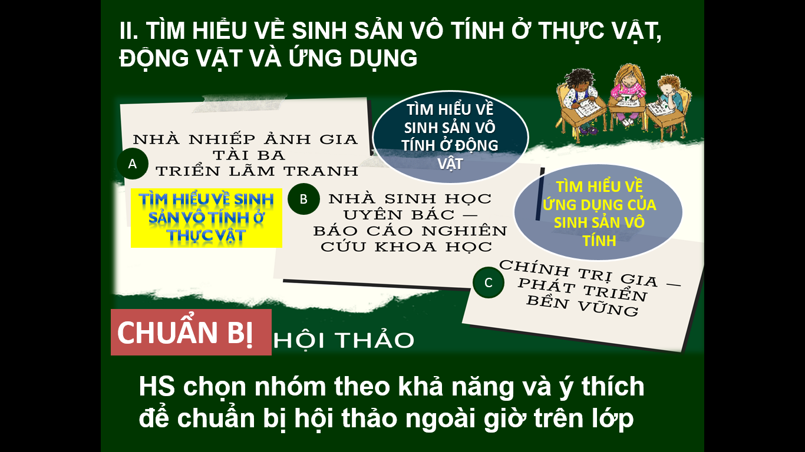

**Nhiệm vụ của các nhóm**

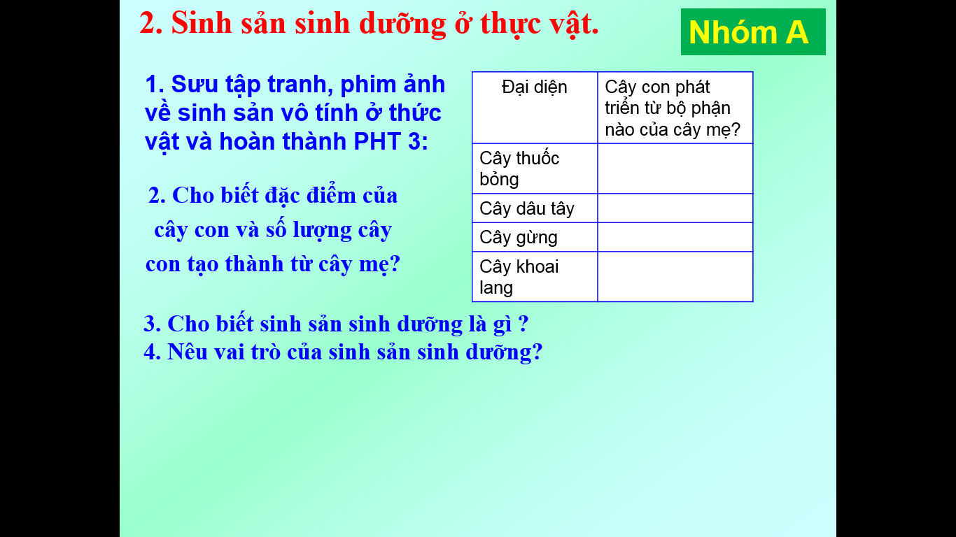

|  |  |
| --- | --- |
|  |  |

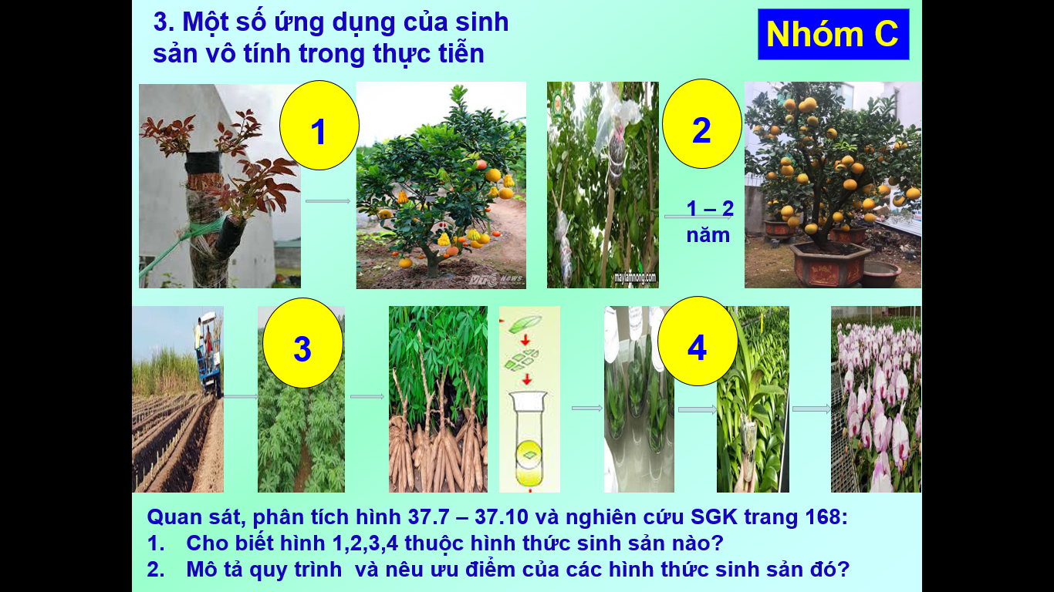

***Hoạt động 3: Tìm hiểu sinh sản sinh dưỡng ở thực vật, động vật và ứng dụng***

a. Mục tiêu:

- HS dựa vào việc sưu tập tranh, phim ảnh về sinh sản vô tính ở thực vật và hoàn thành PHT 3. Từ đó nêu được đặc điểm của sinh sản sinh dưỡng và vai trò của sinh sản sinh dưỡng ở thực vật.

- Nhận biết trên hình những động vật có hình thức SSVT. Từ đó mô tả được quá trình sinh sản, hình thức sinh sản, đặc điểm của cơ thể con.

- Biết được một số ứng dụng của sinh sản vô tính trong thực tiễn Hiểu sâu hơn về hình thức sinh sản, quy trình ứng dụng và ưu điểm của ứng dụng.

b. Tổ chức thực hiện

|  |  |
| --- | --- |
| **Hoạt động của GV - HS** | **Nội dung** |
| ***\*Chuyển giao nhiệm vụ học tập***  GV Tạo nhóm hợp tác qua trò chơi    - HS Nhận nhiệm vụ | ***2. Sinh sản sinh dưỡng ở thực vật***  - Sinh sản sinh dưỡng là hình thức sinh sản mà cơ thể mới được hình thành từ một bộ phận (rễ, thân, lá) của cơ thể mẹ.  - VD: Sinh sản ở cây khoai lang, cây lá bỏng  Lá cây bỏng hình thành cây mới.  Củ (thân củ) khoai tây hình thành cây mới,...  ***3. Sinh sản vô tính ở động vật***  Một số hình thức sinh sản vô tính ở động vật như mọc chồi (thủy tức, nấm men,...), phân mảnh (tái sinh Sao biển, đỉa,....).  * Vai trò của sinh sản vô tính:  - Sinh sản vô tính duy trì được một số đặc điểm tốt từ cơ thể mẹ.  - Tạo ra số lượng lớn cá thể mới trong thời gian ngắn.  - Duy trì sự tồn tại và phát triển liên tục của loài  ***4. Một số ứng dụng của sinh sản vô tính trong thực tiễn***  - Trong thực tiễn, con người ứng dụng các hình thức sinh sản vô tính như giâm cành, chiết cành, ghép cành/ ghép cây, nuôi cấy mô thực vật để tạo số lượng lớn cây giống trong thời gian ngắn. |
| ***\*Thực hiện nhiệm vụ học tập***  - HS Thực hiện nhiệm vụ  GV hỗ trợ HS khi cần thiết |
| ***\* Báo cáo kết quả:***  HS trong các nhóm hợp tác trình bày sản phẩm của nhóm chuyên gia mình phụ trách  Các HS trong nhóm lắng nghe và hỏi những điều mình thắc mắc |
| ***\*Kết luận và nhận định:***  GV chữa, nhận xét sản phẩm học tập của các nhóm chuyên gia, phần trình bày của các nhóm hợp tác và kết luận:  - HS lắng nghe và ghi bài |

***\* Hướng dẫn học***

1. Hãy nêu những thành tựu trong thực tiễn nhờ ứng dụng nuôi cấy mô tế bào.

2. GV chia lớp thành 6 nhóm theo khả năng và sở thích:

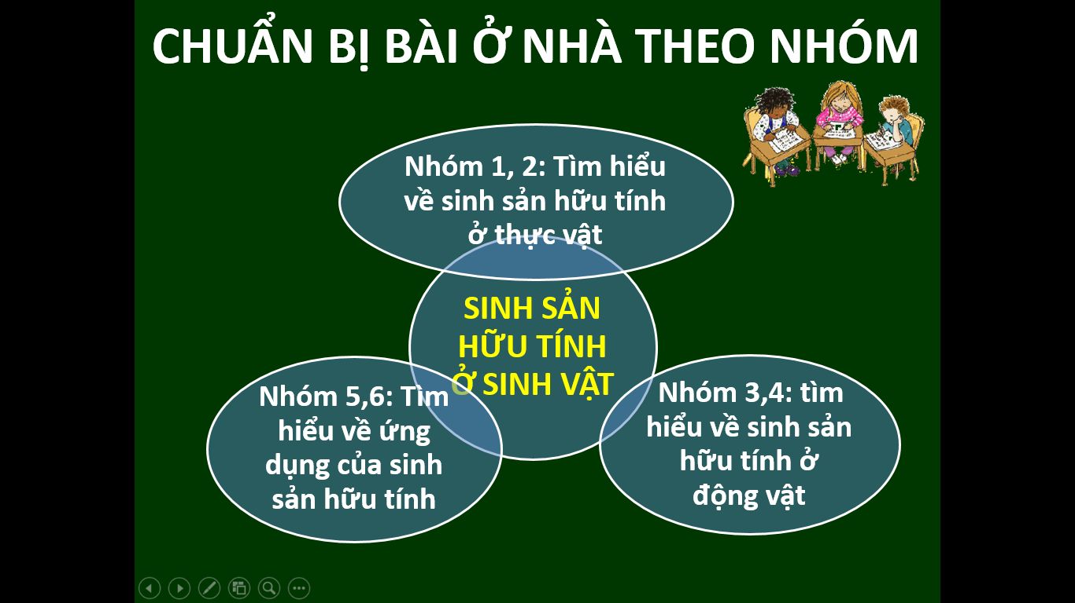

***Nhiệm vụ của các nhóm***

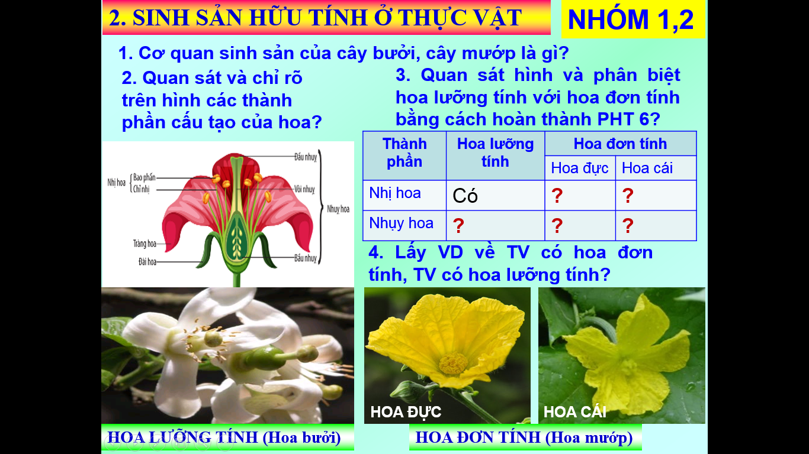

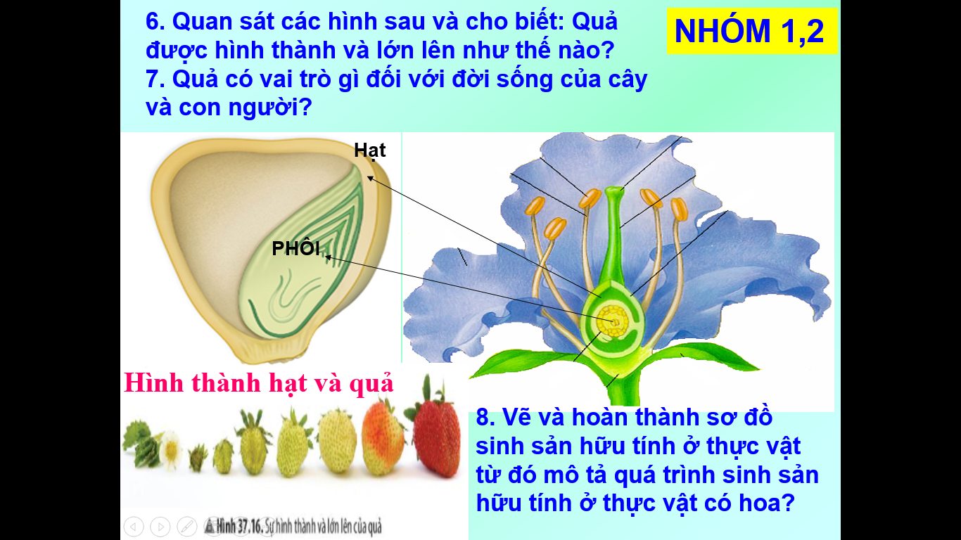

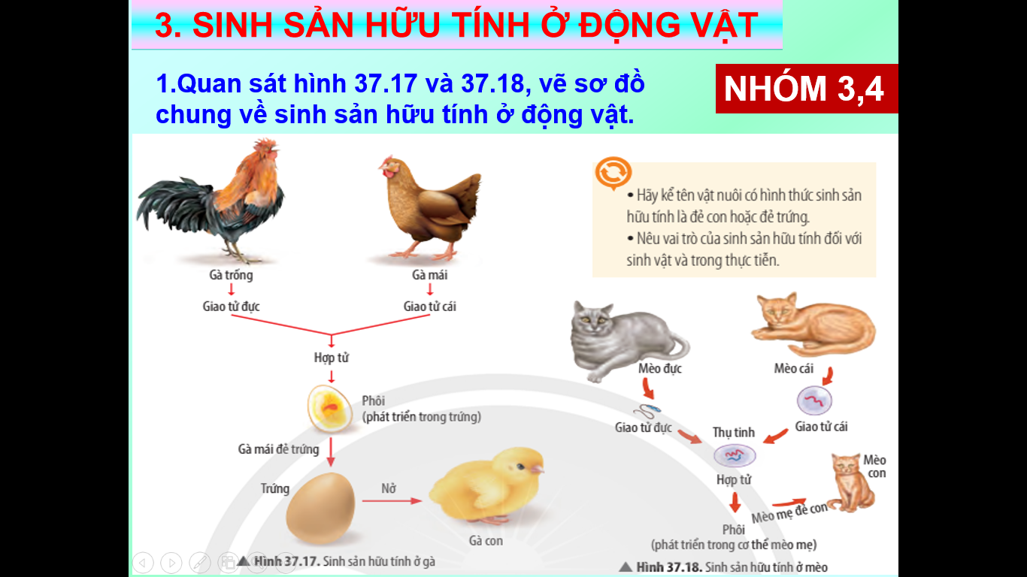

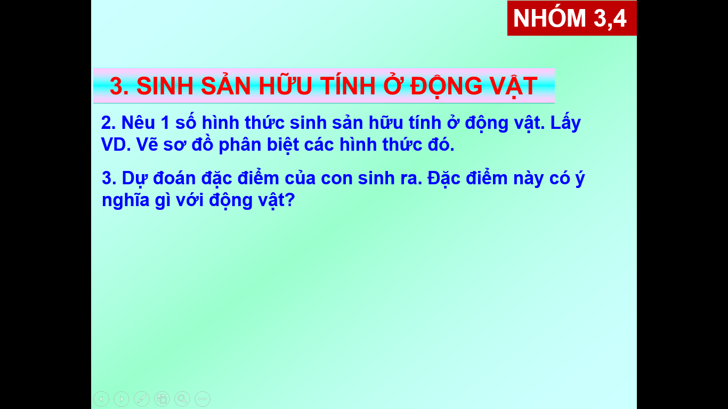

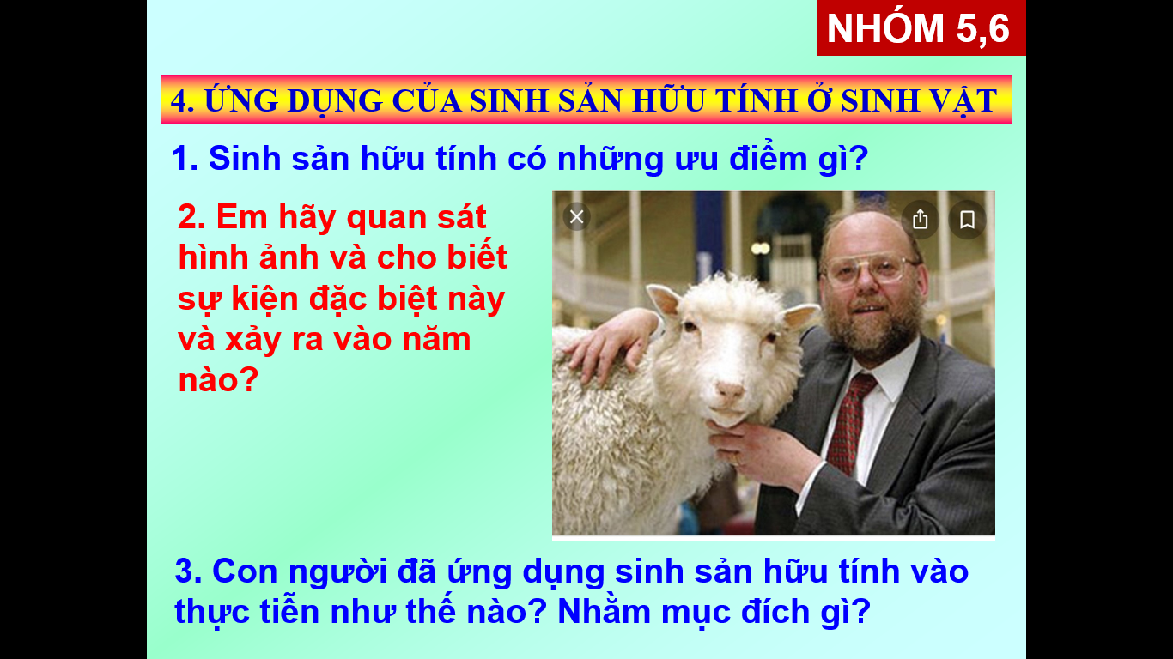

- Học sinh hoàn thành yêu cầu của GV theo nhóm đúng thời gian quy định

- Chuẩn bị bài mới trước khi lên lớp

***Hoạt động 4: Tìm hiểu sinh sản hữu tính ở sinh vật:***

a. Mục tiêu:

- Từ việc hoàn thành bài tập điền từ HS rút ra được khái niệm sinh sản hữu tính và dự đoán được đặc điểm của cơ thể con

- Chỉ rõ trên hình các thành phần cấu tạo của hoa. Phân biệt hoa lưỡng tính với hoa đơn tính và lấy VD.

- Phân biệt được các giai đoạn của quá trình sinh sản hữu tính ở thực vật và động vật

- Qua quan sát hình 37.17 và 37.18, vẽ sơ đồ chung về sinh sản hữu tính ở động vật.

- Nêu được 1 số hình thức sinh sản hữu tính ở động vật. Lấy VD. Vẽ sơ đồ phân biệt các hình thức đó. Ý nghĩa của sinh sản hữu tính ở động vật

b. Tổ chức thực hiện

|  |  |
| --- | --- |
| **Hoạt động của GV - HS** | **Nội dung** |
| ***\*Chuyển giao nhiệm vụ học tập***  - GV Tìm hiểu thông tin trong SGK hoàn thiện phần bài làm của các nhóm.  - HS Nhận nhiệm vụ | **III. Tìm hiểu về sinh sản hữu tính**  ***1. Khái niệm về sinh sản hữu tính***  - Sinh sản hữu tính là hình thức sinh sản có sự kết hợp giữa giao tử đực và giao tử cái tạo thành hợp tử, hợp tử phát triển thành cơ thể mới.  ***2. Sinh sản hữu tính ở thực vật***  - Hoa là cơ quan sinh sản hữu tính ở thực vật Hạt kín.  - Các bộ phận của hoa gồm: cuống hoa, đế hoa, lá đài (đài hoa), cánh hoa (tràng hoa), nhị hoa (cơ quan sinh sản đực), nhuỵ hoa (cơ quan sinh sản cái).  - Có 2 loại hoa:  + Hoa có cả nhị và nhuỵ được gọi là hoa lưỡng tính.  + Hoa chỉ có nhị hoặc nhuỵ gọi là hoa đơn tính.  - Quá trình sinh sản hữu tính ở thực vật  + Thụ phấn là hiện tượng hạt phấn tiếp xúc lên đầu nhuỵ.  + Có 2 hình thức thụ phấn: Tự thụ phấn; Thụ phấn chéo  - Thụ tinh là sự kết hợp của giao tử đực với giao tử cái để tạo thành hợp tử (xảy ra trong noãn)→ Noãn đã thụ tinh phát triển thành hạt.  - Quả do bầu nhuỵ phát triển thành, quả lớn lên và chuyển từ xanh đến chín, quả có độ cứng, màu sắc, hương vị đặc trưng.  **Chú ý:** Trong tự nhiên, 1 số thực vật có hoa thụ phấn nhờ động vật (côn trùng, chim), nhờ nước, nhờ gió hoặc nhờ con người. Mỗi loài hoa có đặc điểm cấu tạo khác nhau để thích nghi với các cách thụ phấn trong tự nhiên.  ***3. Sinh sản hữu tính ở động vật***  **-** Quá trình sinh sản hữu tính ở động vật gồm ba giai đoạn: hình thành giao tử đực (tinh trùng) và giao tử cái (trứng); thụ tinh tạo thành hợp tử; phát triển phôi và hình thành cơ thể mới.  + Hình thức sinh sản hữu tính ở động vật gồm: Động vật đẻ trứng (một số loài bò sát, cá, chim), động vật đẻ con (thú).  **\* Vai trò của sinh sản hữu tính:** Sinh sản hữu tính tạo ra những cá thể mới đa dạng, kết hợp được các đặc tính tốt của bố và mẹ. Vì vậy, chúng thích nghi tốt hơn trước điều kiện môi trường sống luôn thay đổi.  ***4. Một số ứng dụng của sinh sản hữu tính ở sinh vật***  - Con người chủ động tạo ra giống vật nuôi, cây trồng mới có sức sống tốt, năng suất cao, chất lượng tốt đúng thời điểm, thích nghi tốt với ĐK môi trường và đáp ứng nhu cầu của con người.  + VD: Điều khiển sinh sản để cho cây Đào, cây Mai ra hoa đúng dịp tết nguyên đán. Lai tạo để có những giống gà siêu trứng, lợn siêu nạc, bò siêu sữa,...  - Con người thụ phấn nhân tạo cho hoa bằng cách lấy nhị của hoa này đưa vào đầu nhụy của hoa cùng loài nhằm nâng cao khả năng tạo quả: Bí ngô, dưa chuột, cây ngô,.... |
| ***\*Thực hiện nhiệm vụ học tập***  ***+*** Các nhómthảo luận hoàn thiện bài trong vòng 5’. Sau khi thảo luận xong, Tất cả các nhóm báo cáo sản phẩm học tập trước lớp  Nhóm nào trình bày có chất lượng tốt sẽ được tặng điểm |
| ***\* Báo cáo kết quả:***  ***+*** Đại diện các nhóm lên bảng trình bày kết quả  + Mời nhóm khác nhận xét  + GV nhận xét sau khi các nhóm đã có ý kiến nhận xét bổ sung |
| ***\*Kết luận và nhận định***  - GV Hoàn thiện, chốt kiến thức  - HS ghi bài vào vở |

***Hoạt động 5. Hướng dẫn học***

***GV chia lớp thành 6 nhóm:***

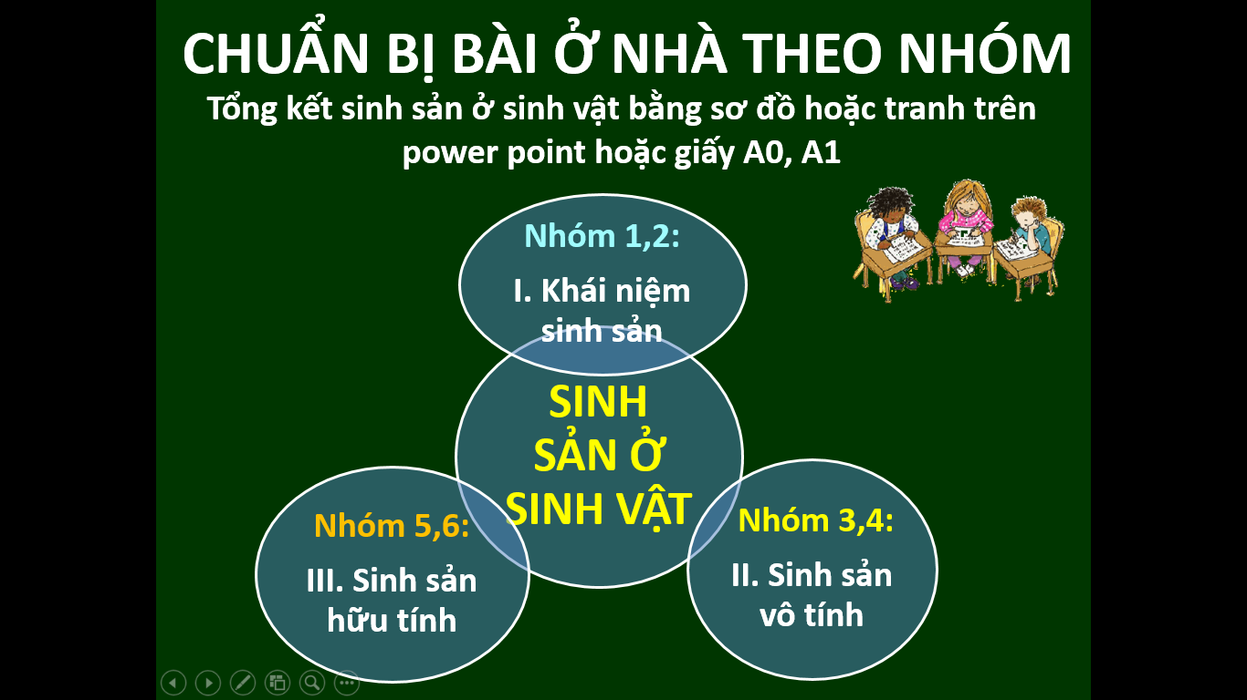

2. Ôn tập nội dung bài sinh sản ở sinh vật

***Hoạt động 3: Luyện tập***

a. Mục tiêu: HS dựa vào nội dung được học để tổng kết bài học, trả lời câu hỏi, tìm hiểu và giải thích hiện tượng thực tế

b. Tổ chức thực hiện

|  |  |
| --- | --- |
| **Hoạt động của GV - HS** | **Nội dung** |
| ***\*Chuyển giao nhiệm vụ học tập:***  Hoạt động nhóm: GV chia lớp thành 6 nhóm:    1. Hoàn thành bảng để phân biệt sinh sản vô tính với sinh sản hữu tính?   |  |  |  | | --- | --- | --- | | Đặc điểm | Sinh sản vô tính | Sinh sản hữu tính | | Khái niệm |  |  | | Số lượng con sinh ra |  |  | | Đặc điểm của thế hệ sau |  |  | | ĐK sinh sản |  |  | | Ví dụ |  |  |   2. Trả lời câu hỏi trắc nghiệm  HS dựa vào kiến thức được học trả lời | Các câu trả lời ở dưới |
| ***\*Thực hiện nhiệm vụ học tập***  - HS Thực hiện nhiệm vụ  - GV cập nhật tình hình thực hiện câu trả lời của học sinh qua các kênh đa phương tiện, hỗ trợ khi cần thiết |
| ***\* Báo cáo kết quả:***  - HS trả lời cá nhân  - HS khác lắng nghe và phân tích câu trả lời của bạn |
| ***\*Kết luận và nhận định:***  - GV chữa, nhận xét:  - Học sinh lắng nghe ghi chép những nội dung trọng tâm |

**1.**

|  |  |  |
| --- | --- | --- |
| Đặc điểm | Sinh sản vô tính | Sinh sản hữu tính |
| Khái niệm | Con sinh ra từ cơ thể mẹ. Không có sự kết hợp của giao tử đực và giao tử cái. | Có sự kết hợp của giao tử đực và giao tử cái→ Hợp tử → Cơ thể mới. |
| Số lượng con sinh ra | Nhiều | Ít |
| Đặc điểm của thế hệ sau | Con giống hệt nhau và giống mẹ | Con sinh ra giống bố mẹ |
| ĐK sinh sản | Chỉ cần cơ thể mẹ vẫn có thể sinh con | Cần có sự kết hợp giữa bố và mẹ |
| Ví dụ | Giâm cành ở hoa hồng  Nảy chồi ở nấm men,... | Sinh sản ở mèo, cà chua,... |

**2. Trắc nghiệm**

**Câu 1.** Sinh sản vô tính ở thực vật là cây con sinh ra mang đặc tính

A. giống cây mẹ, có sự kết hợp giữa giao tử đực và giao tử cái

B. giống cây mẹ, không có sự kết hợp giữa giao tử đực và giao tử cái

C. giống bố mẹ, có sự kết hợp giữa giao tử đực và giao tử cái

D. giống và khác cây mẹ, không có sự kết hợp giữa giao tử đực và giao tử cái

Đáp án: **B**

**Câu 2.** Trong sinh sản sinh dưỡng ở thực vật, cây mới được tạo ra

A. từ một phần của cơ quan sinh dưỡng của cây

B. chỉ từ rễ của cây

C. chỉ từ một phần thân của cây

D. chỉ từ lá của cây

Đáp án: **A**

**Câu 3.** Điều không đúng với sinh sản vô tính ở động vật là

A. cá thể có thể sống độc lập, đơn lẻ vẫn sinh sản bình thường

B. đảm bảo sự ổn định về mặt di truyền qua các  thế hệ cơ thể

C. tạo ra số lượng lớn con cháu trong thời gian ngắn

D. có khả năng thích nghi cao với sự thay đổi của điều kiện môi trường

Đáp án: **D**

**Câu 4.** Sinh sản vô tính ở động vật là từ một cá thể

A. sinh ra một hay nhiều cá thể giống hoặc khác mình, không có sự kết hợp giữa tinh trùng và trứng

B. luôn xinh ra nhiều cá thể giống mình, không có sự kết hợp giữa tinh trùng và trứng

C. sinh ra một hay nhiều cá thể giống mình, không có sự kết hợp giữa tinh trùng và trứng

D. luôn sinh ra chỉ một cá thể giống mình, không có sự kết hợp giữa tinh trùng và trứng

Đáp án: **C**

**Câu 5.** Hạt được hình thành từ

1. Bầu nhụy. B. Bầu nhị

**C.** Noãn đã được thụ tinh. D. Hạt phấn

Đáp án: **C**

**Câu 6.** Sinh sản hữu tính ở động vật là sự kết hợp

A. của nhiều giao tử đực với một giao tử cái tạo nên hợp tử phát triển thành cơ thể mới

B. ngẫu nhiên của giao tử đực và giao tử cái tạo nên hợp tử phát triển thành cơ thể mới

C. có chọn lọc của hai giao tử đực và một giao tử cái tạo nên hợp tác phát triển thành cơ thể mới

D. có chọn lọc của giao tử cái với nhiều giao tử đực và một tạo nên hợp tử phát triển thành cơ thể mới

Đáp án: **B**

**Câu 7.** Quả được hình thành từ

A. Noãn được thụ tinh B. Bầu nhụy

C. Bầu nhị D. Noãn không được thụ tinh

Đáp án: **B**

***Hoạt động 4: Vận dụng***

a. Mục tiêu: Học sinh dựa vào nội dung được học để tìm hiểu và giải thích các hiện tượng thực tế

b. Tổ chức thực hiện

|  |  |
| --- | --- |
| **Hoạt động của GV - HS** | **Nội dung** |
| ***\*Chuyển giao nhiệm vụ học tập:***  HS làm việc cá nhân trả lời câu hỏi:  **Câu 1**. Ông A có cây Cam bù Hương Sơn quả sai, ngọt, ít sâu bệnh. Sau nhiều mùa sử dụng phương pháp chiết cành để nhân giống thì nhận thấy các tính trạng ban đầu giảm dần (thoái hóa giống).  1. Hãy giải thích cho ông A rõ nguyên nhân của hiện tượng trên?  2. Hãy đề xuất các biện pháp để ngăn chặn hiện tượng trên?  **Câu 2.** Tại sao có loại quả có nhiều hạt, có loại quả chỉ có một hạt, có quả không hạt?  **Câu 3.** Giun đất:  - Là động vật đơn tính hay động vật lưỡng tính?  - Giun đất có hình thức thụ tinh và sinh sản như thế nào? Giải thích?  Câu 4. Vì sao thằn lằn đứt đuôi và mọc lại đuôi mới không phải là biểu hiện của sinh sản?  HS dựa vào kiến thức được học trả lời | **Câu 1:** 1. Do chiết cành là phương pháp sinh sản sinh dưỡng, con sinh ra giống hệt mẹ, Mẹ có đặc điểm xấu (già cỗi, còi cọc,...) Con sinh ra có đặc điểm không tốt → môi trường thay đổi có thể gây chết nhiều SV.  2. Biện pháp:  Chọn cành chiết từ cành hoặc cây mang nhiều ưu điểm.  Không chọn cành chiết từ cây già yếu, năng suất thấp.  Chọn cảnh chiết có cành to tán trên của cây, nhiều nắng, lá dày.  Tuổi cây từ 1-3 năm.  **Câu 2.** - Quả có 1 hạt: Quả chỉ có 1 noãn thụ tinh.  - Quả có nhiều hạt: Quả có nhiều noãn thụ tinh.  - Quả không hạt (quả đơn tính hoặc quả giả): Không có thụ tinh noãn.  **Câu 3.**  - Giun đất là động vật lưỡng tính.  - Giun đất sinh sản hữu tính và thụ tinh chéo: Vì trứng và inh trùng có thể không chín cùng lúc và cấu tạo cơ thể không có đường để tinh trùng đến gặp trứng trong cùng 1 cơ thể.  **Câu 4.** Hình thức tái sinh đuôi ở thạch sùng chỉ là sự sinh sản của tế bào ở động vật đa bào. Không tạo ra cơ thể mới. |
| ***\*Thực hiện nhiệm vụ học tập***  - HS Thực hiện nhiệm vụ  ***-*** GV cập nhật tình hình thực hiện câu trả lời của học sinh qua các kênh đa phương tiện, hỗ trợ khi cần thiết |
| ***\* Báo cáo kết quả:***  - HS trả lời cá nhân  - HS lắng nghe và phân tích câu trả lời của bạn |
| ***\*Kết luận và nhận định:***  - GV chữa, nhận xét:  - Học sinh lắng nghe |

***C. Hướng dẫn tự học***

- Học sinh làm bài tập SGK, SBT

- Chuẩn bị bài mới trước khi lên lớp: Tìm hiểu các yếu tố ảnh hưởng đến sinh sản ở sinh vật

***D. Kiểm tra đánh giá thường xuyên***

- Kết thúc mỗi phần học, bài học, GV cho học sinh tự đánh giá theo bảng sau

Họ và tên học sinh

|  |  |  |  |  |
| --- | --- | --- | --- | --- |
| Các tiêu chí | Tốt | Khá | TB | Chưa đạt |
| Chuẩn bị bài trước khi đến lớp |  |  |  |  |
| Tham gia hoạt động nhóm theo yêu cầu của GV |  |  |  |  |
| Tham gia tích cực hoạt động thảo luận ở nhà |  |  |  |  |
| Trả lời được những yêu cầu của GV |  |  |  |  |

- GV cho học sinh trong nhóm đánh giá chéo nhau theo bảng sau

Họ và tên người đánh giá:

Họ và tên người được đánh giá:

|  |  |  |  |  |
| --- | --- | --- | --- | --- |
| Các tiêu chí | Tốt | Khá | TB | Chưa đạt |
| Chuẩn bị bài trước khi đến lớp |  |  |  |  |
| Tham gia hoạt động nhóm theo yêu cầu của GV |  |  |  |  |
| Tham gia tích cực hoạt động thảo luận ở nhà |  |  |  |  |
| Trả lời được những yêu cầu của GV |  |  |  |  |

**PHIẾU HỌC TẬP**

NHÓM:…….. **PHIẾU HỌC TẬP SỐ 1**

|  |  |  |
| --- | --- | --- |
| **Tiêu chí** | **Sư tử** | **Cây dâu tây** |
| **Số lượng bố, mẹ sinh ra con** |  |  |
| **Đặc điểm cơ thể con so với bố mẹ** |  |  |
| **Dự đoán hình thức sinh sản** |  |  |

NHÓM:…….. **PHIẾU HỌC TẬP SỐ 2**

|  |  |  |
| --- | --- | --- |
| **Tiêu chí** | **Trùng biến hình** | **Cây dây nhện** |
| **Số cá thể tham gia sinh sản** |  |  |
| **Số cá thể con tạo thành sau sinh sản** |  |  |
| **Đặc điểm cơ thể con** |  |  |

NHÓM:…….. **PHIẾU HỌC TẬP SỐ 3**

|  |  |
| --- | --- |
| **Đại diện** | **Cây con phát triển từ bộ phận nào của cây mẹ?** |
| **Cây thuốc bỏng** |  |
| **Cây dâu tây** |  |
| **Cây gừng** |  |
| **Cây khoai lang** |  |

NHÓM:…….. **PHIẾU HỌC TẬP SỐ 4**

|  |  |  |  |
| --- | --- | --- | --- |
| **Đại diện** | **Mô tả quá trình sinh sản** | **Hình thức sinh sản** | **Đặc điểm cơ thể con** |
| **Trùng biến hình** |  |  |  |
| **Thủy thức** |  |  |  |
| **Sao biển** |  |  |  |

NHÓM:…….. **PHIẾU HỌC TẬP SỐ 5**

**1. Đánh dấu tích để hoàn thành PHT 5 về ưu nhược điểm của sinh sản vô tính?**

|  |  |  |
| --- | --- | --- |
| **Đặc điểm** | **Ưu điểm** | **Hạn chế** |
| Cá thể sống độc lập vẫn có thể tạo ra con cháu. Duy trì được các tính trạng tốt của mẹ.  Hiệu quả kinh tế cao. |  |  |
| Tạo các cá thể mới giống nhau và giống mẹ 🡪 sống cùng điều kiện như cây mẹ 🡪 sẽ tồn tại và sinh sản tốt. |  |  |
| Không có tính đa dạng 🡪 điều kiện sống thay đổi có nguy cơ chết hang loạt. |  |  |
| Tạo ra số lượng lớn con cháu trong thời gian ngắn. |  |  |

NHÓM:…….. **PHIẾU HỌC TẬP SỐ 6**

|  |  |  |  |
| --- | --- | --- | --- |
| **Thành phần** | **Hoa lưỡng tính** | **Hoa đơn tính** | |
| Hoa đực | Hoa cái |
| Nhị hoa | Có | **?** | **?** |
| Nhụy hoa | **?** | **?** | **?** |

NHÓM:…….. **PHIẾU HỌC TẬP SỐ 7**

|  |  |
| --- | --- |
| **Các sự kiện trong qúa trình thụ phấn và thụ tinh** | **Thứ tự đúng** |
| Ống phấn tiếp xúc với noãn |  |
| Giao tử đực kết hợp với giao tử cái tạo thành hợp tử |  |
| Hạt phấn rơi vào bầu nhụy và nảy mầm |  |
| Ống phấn mọc dài trong vòi nhụy và đi vào bầu nhụy |  |
| Nhụy và nhị cùng chín |  |

Gợi ý đáp án phiếu học tập:

**PHIẾU HỌC TẬP SỐ 1**

|  |  |  |
| --- | --- | --- |
| **Tiêu chí** | **Sư tử** | **Cây dâu tây** |
| **Số lượng bố, mẹ sinh ra con** | Từ 2 các thể: Bố và mẹ sinh ra con | Một bộ phận của cơ thể mẹ (1 cá thể mẹ) có thể sinh ra con |
| **Đặc điểm cơ thể con so với bố mẹ** | Con giống bố và mẹ | Con giống hệt mẹ |
| **Dự đoán hình thức sinh sản** | Sinh sản hữu tính. | Sinh sản vô tính |

**PHIẾU HỌC TẬP SỐ 2**

|  |  |  |
| --- | --- | --- |
| **Tiêu chí** | **Trùng biến hình** | **Cây dây nhện** |
| **Số cá thể tham gia sinh sản** | Chỉ có cơ thể mẹ | Chỉ có cơ thể mẹ |
| **Số cá thể con tạo thành sau sinh sản** | 1 mẹ sau sinh sản tạo thành 2 cá thể con | Trên cây mẹ tạo nhiều nhánh mới. Mỗi nhánh mới trồng độc lập tạo thành 1cây con Từ 1 cây mẹ có thể tạo ra được 2 hoặc nhiều cây con |
| **Đặc điểm cơ thể con** | Con giống hệt mẹ | Con giống hệt mẹ |

**PHIẾU HỌC TẬP SỐ 3**

|  |  |
| --- | --- |
| **Đại diện** | **Cây con phát triển từ bộ phận nào của cây mẹ?** |
| **Cây thuốc bỏng** | Lá |
| **Cây dâu tây** | Rễ |
| **Cây gừng** | Thân củ |
| **Cây khoai lang** | Rễ củ |

**PHIẾU HỌC TẬP SỐ 4**

|  |  |  |  |
| --- | --- | --- | --- |
| **Đại diện** | **Quá trình sinh sản** | **Hình thức sinh sản** | **Đặc điểm cơ thể con** |
| **Trùng biến hình** | - Cơ thể mẹ phân đôi thành 2 cơ thể mới. | Phân đôi | Con giống nhau và giống mẹ |
| **Thủy thức** | - Trên cơ thể mẹ mọc ra 1 hoặc nhiều chồi.  - Mỗi chồi phát triển thành 1 cơ thể mới.  - Cơ thể mới tách rời khỏi cơ thể mẹ và sống tự do. | Nảy chồi |
| **Sao biển** | - Cơ thể ban đầu phân thành những mảnh nhỏ.  - Mỗi mảnh sinh sản tạo thành 1 cơ thể mới hoàn chỉnh. | Phân mảnh |

**PHIẾU HỌC TẬP SỐ 5**

|  |  |  |
| --- | --- | --- |
| **Đặc điểm** | **Ưu điểm** | **Hạn chế** |
| Cá thể sống độc lập vẫn có thể tạo ra con cháu. Duy trì được các tính trạng tốt của mẹ.  Hiệu quả kinh tế cao. |  |  |
| Tạo các cá thể mới giống nhau và giống mẹ 🡪 sống cùng điều kiện như cây mẹ 🡪 sẽ tồn tại và sinh sản tốt. |  |  |
| Không có tính đa dạng 🡪 điều kiện sống thay đổi có nguy cơ chết hang loạt. |  |  |
| Tạo ra số lượng lớn con cháu trong thời gian ngắn. |  |  |

**PHIẾU HỌC TẬP SỐ 6**

|  |  |  |  |
| --- | --- | --- | --- |
| **Thành phần** | **Hoa lưỡng tính** | **Hoa đơn tính** | |
| Hoa đực | Hoa cái |
| Nhị hoa | Có | Có | Không |
| Nhụy hoa | Có | Không | Có |

**PHIẾU HỌC TẬP SỐ 7**

|  |  |
| --- | --- |
| **Các sự kiện trong qúa trình thụ phấn và thụ tinh** | **Thứ tự đúng** |
| Ống phấn tiếp xúc với noãn | 4 |
| Giao tử đực kết hợp với giao tử cái tạo thành hợp tử | 5 |
| Hạt phấn rơi vào bầu nhụy và nảy mầm | 2 |
| Ống phấn mọc dài trong vòi nhụy và đi vào bầu nhụy | 3 |
| Nhụy và nhị cùng chín | 1 |

|  |  |
| --- | --- |
| *Hòa Quang Bắc, Ngày 31 tháng 3 năm 2025* |  |
| ***Tổ trưởng*** | *Giáo viên*  *Nguyễn Thị Kim Chuyên* |